Sterrebos noord en zuid: met indicatie van de werkzaamheden van 8-1-2025

Gele stippellijn: langs het bospad zijn bomen afgeschermd ter voorbereiding van het aanleggen van het tegelpad. Doorgetrokken rode lijn: tussen theekoepel en entree zijn langs het bospad bomen afgeschermd; het bospad is ca. 30 cm afgegraven tot in het zand. Zie foto’s hieronder.

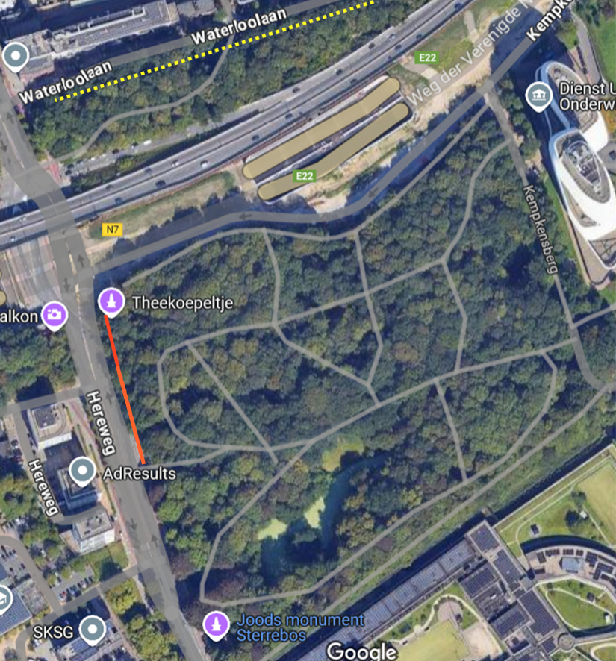

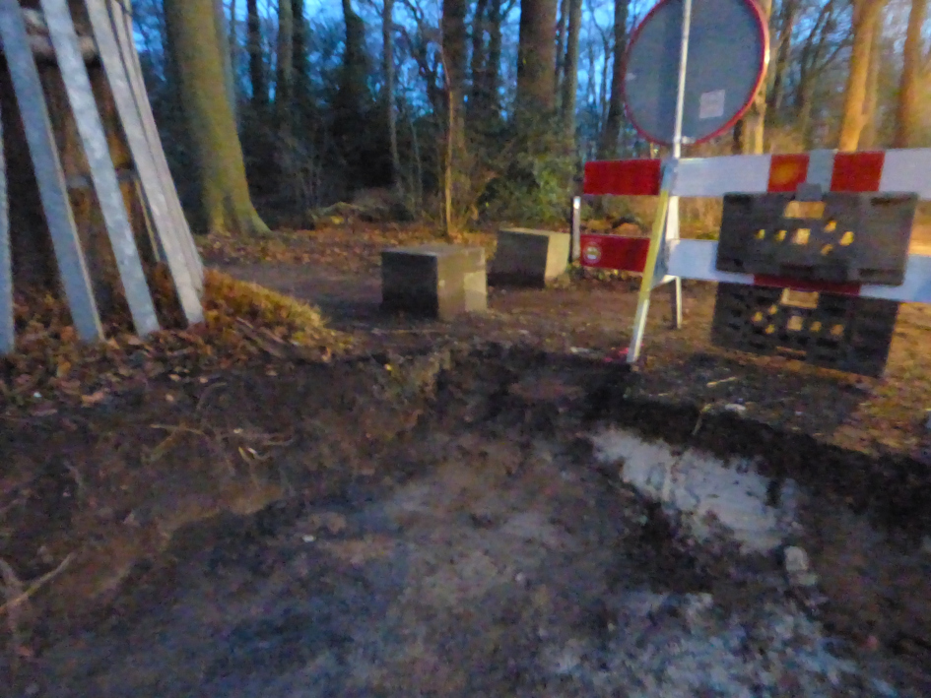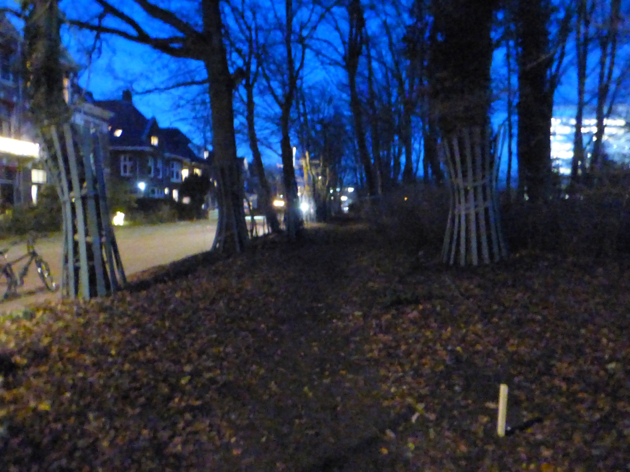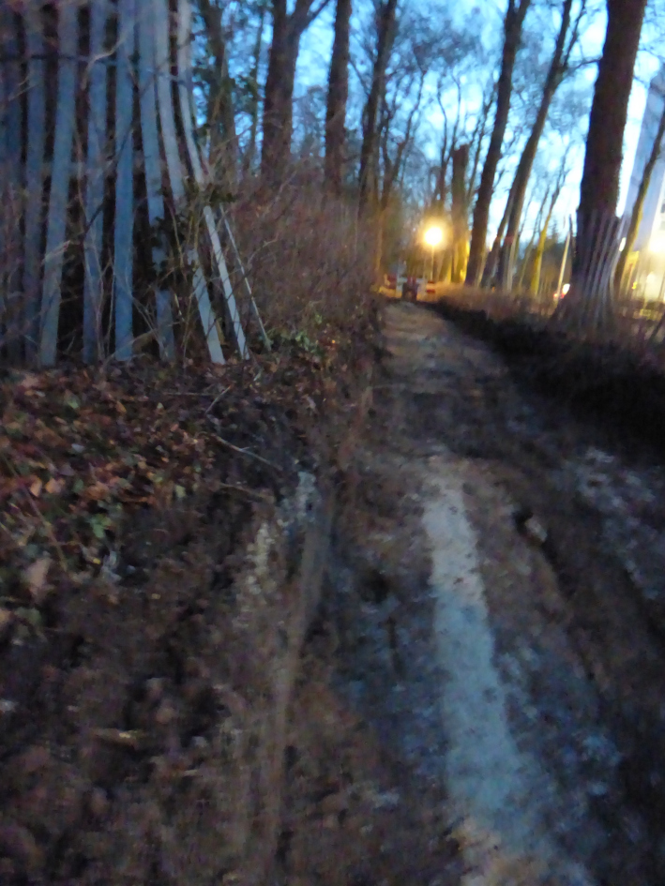

Ontgraven pad langs Hereweg.

Pad loopt zeer dicht langs boomwortels en tot onder humuslaag. Diepte ca. 30 cm.

Zie ook: handhavingsverzoek Erfgoedvereniging Heemschut

Afscherming bomen langs nu nog onverhard pad langs Waterloolaan voor werkzaamheden. Gepland is hier een pad met Sterrebostegels met afmetingen 80 x 120 cm en op hoekpunten 240 x 120 cm